Техническое задание
на выполнение работ по изготовлению и поставке тиража книги для

- Общие положения.
  - Все работы должны быть выполнены качественно, своевременно и материалами исполнителя Договора (далее – Исполнитель). Работы должны быть выполнены в соответствии с законодательством Российской Федерации и с соблюдением всех принятых норм и правил.
  - Все работы должны быть выполнены в соответствии с требованиями промышленной безопасности, охраны труда, техники безопасности и электробезопасности законодательства Российской Федерации.
  - Используемые материалы должны быть новые, не бывшие в употреблении, в том числе не из ремонта.
  - Используемые материалы по своим характеристикам должны соответствовать параметрам, приводимым в таблице ниже (п.2.1).
  - В цену Договора должны быть включены все расходы по выполнению работ, доставке, упаковке, маркировке, погрузке, транспортировке, разгрузке материалов, а также прочие расходы и налоги, уплаченные или подлежащие уплате Исполнителем. Цена в Договоре должна оставаться неизменной до момента исполнения обязательств по Договору.

- Характеристики выполняемых работ и используемых материалов.
  - Описание выполняемых работ.
Выполнение работ по выпуску тиража книги осуществляется на основании оригинала-макета книги, утвержденного (согласованного) заказчиком Договора (далее – Заказчик). Заказчик предоставляет оригинал-макет книг в течение 3-х (трех) рабочих дней с момента заключения Договора.
Требования к изготовлению тиража книги для Исполнителя приведены в таблице.
Требования к изготовлению тиража книги | Качественные и количественные характеристики
Формат | 70х100 1/16 (обрезной 170х235 мм)
Объем | 256 с.
Переплет | 7БЦ
Бумага для блока | Офсетная,80 г./м2
Печать блока | Ч/Б
Обложка | Бумвинил бордовый, тиснение золото
Тираж | 250 шт.

Доставка книг должна осуществляться способом, обеспечивающим надлежащий уровень их сохранности при транспортировке. До момента получения Заказчиком книг ответственность за их порчу или утрату (в том числе частичную) несёт исполнитель Договора.
Книги доставляются в пачках, упакованных в крафт или термоупаковку. Упаковка должна обеспечивать высокий уровень сохранности от несанкционированного вскрытия без видимого нарушения ее целостности, а также от физического и атмосферно-климатического воздействия. На каждой пачке должен быть ярлык (упаковочный лист) с указанием изготовителя, количества упакованных книг, наименование книги. Пачка должна быть не более 8 кг.

2.2. Описание используемых материалов (если при выполнении работ осуществляется поставка материала). Не требуется.

2.3. Описание используемого оборудования, технически сложных и дорогостоящих материалов. Не требуется.

- Сертификация. Не требуется.

- Требования, которым должны соответствовать выполняемые работы.
Работы должны выполняться в соответствии с действующим законодательством Российской Федерации. Изготовленный тираж книги должен соответствовать общим требованиям к издательско-полиграфическому оформлению по ГОСТ Р 7.0.16 – 2024 и ГОСТ 7.84 – 2002.

5. Требования к гарантийному сроку.
Гарантийный срок на результат выполненных работ составляет 1 (один) год с момента подписания Заказчиком акта сдачи-приемки выполненных работ.

6. Объем и порядок предоставления гарантии качества.
В случае получения Заказчиком некачественно изготовленного тиража книги в допечатной подготовке (препресс), при печати и послепечатной обработке (сборка, обрезка), а также при выявленных после получения Заказчиком дефектах (заломы, склеивание страниц, царапины на обложке, раскол книжного блока и т.д.) Исполнитель должен обеспечить эквивалентную замену книг в течение 5 (пяти) рабочих дней с момента подачи соответствующей заявки Заказчиком.

Приложение 1. Образцы обложек книг
п.2.1.1. Изготовление тиража книги В.А. Караваева и др. «Молекулярная физика и термодинамика. Лекции» Уч. пособие
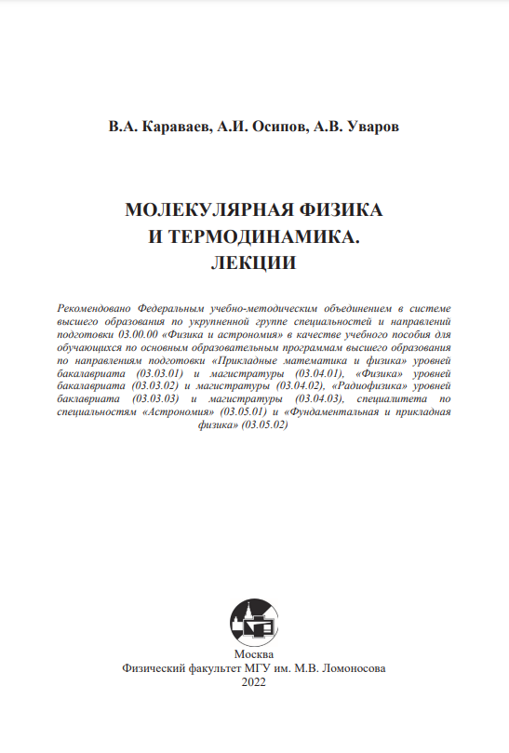

п.2.1.2. Изготовление тиража книги О.Н. Васильева и др. «Оптика. Сборник задач» Уч.пособие
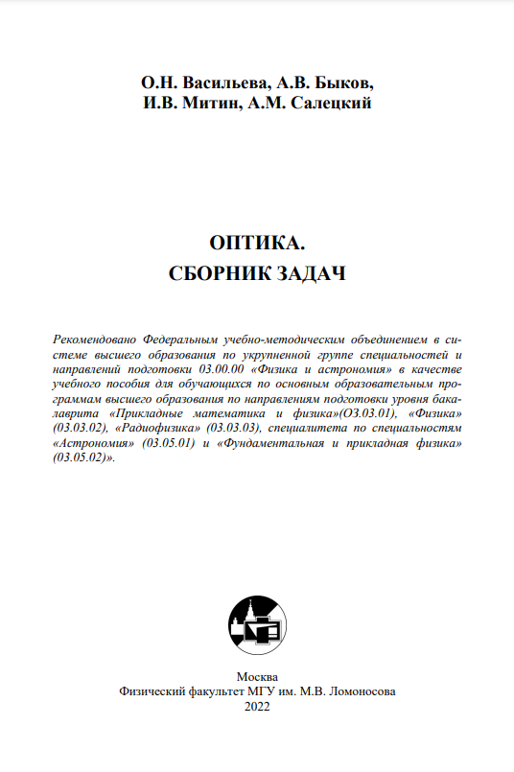

п.2.1.3. Изготовление тиража книги Михайлов Е.А., Князева К.С «Компьютерное моделирование в механике для школьников»
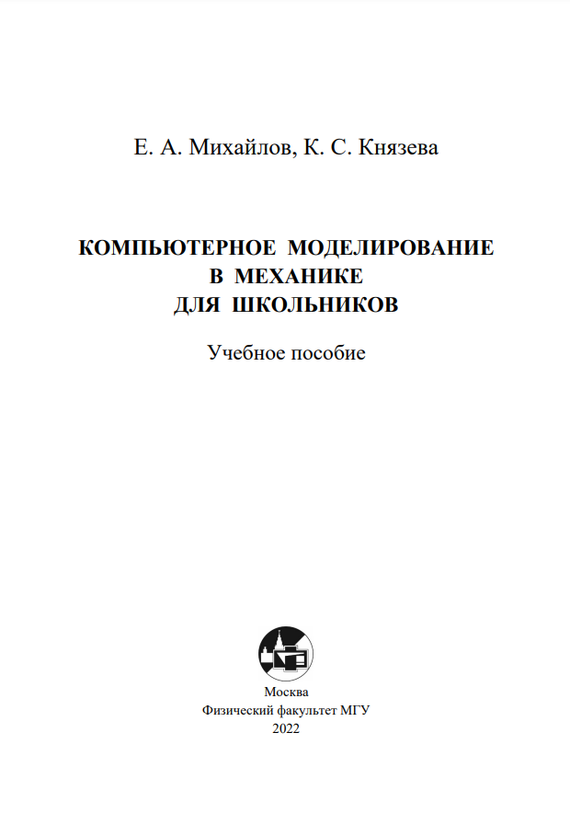

п.2.1.4. Изготовление тиража книги Ежегодник газеты «Советский физик». 2021г.
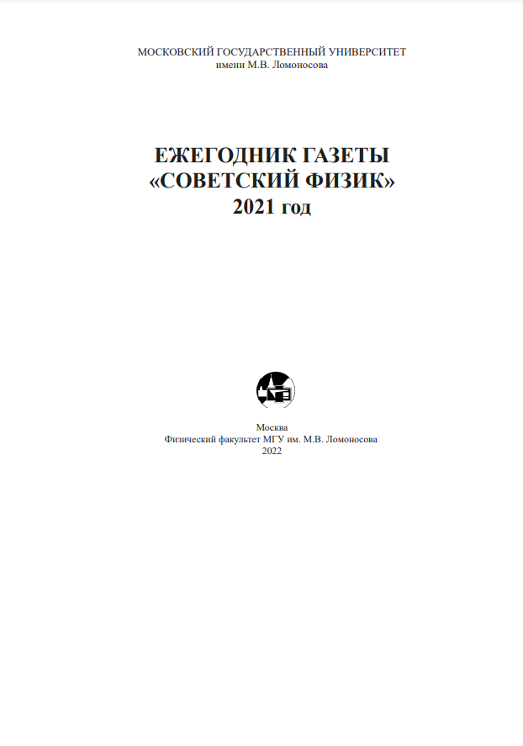

п.2.1.5. Изготовление тиража брошюры «Новости науки» №2 2022г.

